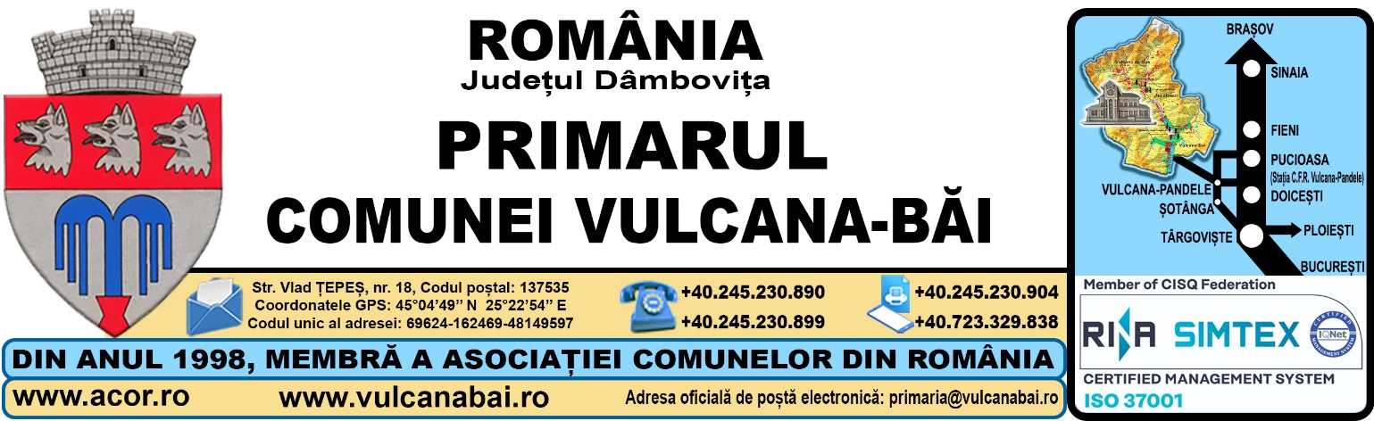
Nr. ...... din 23 ianuarie 2025

R A P O R T
la proiectul de hotărâre privind nominalizarea a doi consilierilor locali pentru a fi desemnați în comisia de evaluare a performanțelor profesionale individuale ale secretarului general al comunei, pe anul 2024

Analizând proiectul de hotărâre privind propunerea de evaluare a performanțelor profesionale individuale ale secretarului general al comunei Vulcana-Băi am constatat că a fost întocmit cu respectarea prevederilor legale.

Evaluarea performanţelor profesionale individuale ale secretarului general al comunei se face cu respectarea regimului juridic al conflictului de interese privind funcţionarii publici, respectiv cu respectarea prevederilor art. 485 precum şi cu prevederile din Anexa nr. 6 - Metodologia pentru realizarea procesului de evaluare a performanţelor profesionale individuale ale funcţionarilor publici aplicabilă pentru activitatea desfăşurată începând cu 1 ianuarie 2020, precum şi pentru realizarea procesului de evaluare a activităţii funcţionarilor publici debutanţi numiţi în funcţia publică ulterior datei de 1 ianuarie 2020 din Ordonanța de urgență a Guvernului nr. 57/2019 privind Codul administrativ, cu modificările și completările ulterioare.

Proiectul de hotărâre inițiat răspunde:
- prevederilor art. 485 precum şi cu prevederile din Anexa nr. 6 - Metodologia pentru realizarea procesului de evaluare a performanţelor profesionale individuale ale funcţionarilor publici aplicabilă pentru activitatea desfăşurată începând cu 1 ianuarie 2020, precum şi pentru realizarea procesului de evaluare a activităţii funcţionarilor publici debutanţi numiţi în funcţia publică ulterior datei de 1 ianuarie 2020 din Ordonanța de urgență a Guvernului nr. 57/2019 privind Codul administrativ, cu modificările și completările ulterioare.

Potrivit art. 485 alin. (5) din Ordonanța de urgență a Guvernului nr. 57/2019 privind Codul administrativ, cu modificările și completările ulterioare, calitatea de evaluator este exercitată de către o comisie de evaluare formată din primar, şi 2 consilieri locali desemnaţi în acest scop, cu majoritate simplă, prin hotărâre a consiliului local.
Din acest motiv se propune nominalizarea de către consiliul local al comunei Vulcana-Băi a doi consilieri locali pentru a fi desemnați în comisia de evaluare a performanțelor profesionale individuale ale secretarului general al comunei, pe anul 2024.
Comisia de evaluare formată din primar şi 2 consilieri locali se constituie prin dispoziţia primarului, pe baza nominalizărilor consiliului local.
Apreciez că au fost parcurse etapele prealabile prevăzute de legislaţia în vigoare, astfel încât proiectul de hotărâre privind nominalizarea a doi consilierilor locali pentru a fi desemnați în comisia de evaluare a performanțelor profesionale individuale ale secretarului general al comunei pe anul 2024, poate fi supus spre dezbatere și adoptare Consiliului Local al comunei Vulcana-Băi.
Concluzii: Proiectul de hotărâre iniţiat de primarul comunei Vulcana-Băi, îndeplineşte cerinţele de legalitate, necesitate şi oportunitate pentru a fi înaintat Consiliului Local al comunei Vulcana-Băi spre aprobare.
Având în vedere cele de mai sus și în conformitate cu prevederile art. 136 alin. (10) din Ordonanța de urgență a Guvernului nr. 57/2019 privind Codul administrativ, cu modificările și completările ulterioare, avizez favorabil proiectul de hotărâre privind nominalizarea a doi consilierilor locali pentru a fi desemnați în comisia de evaluare a performanțelor profesionale individuale ale secretarului general al comunei, pe anul 2024 și propun adoptarea lui în forma prezentată de inițiator.

Polițist local,
cu atribuții și responsabilități în domeniul
resurselor umane, funcții publice și buget local

Florin STOICA

